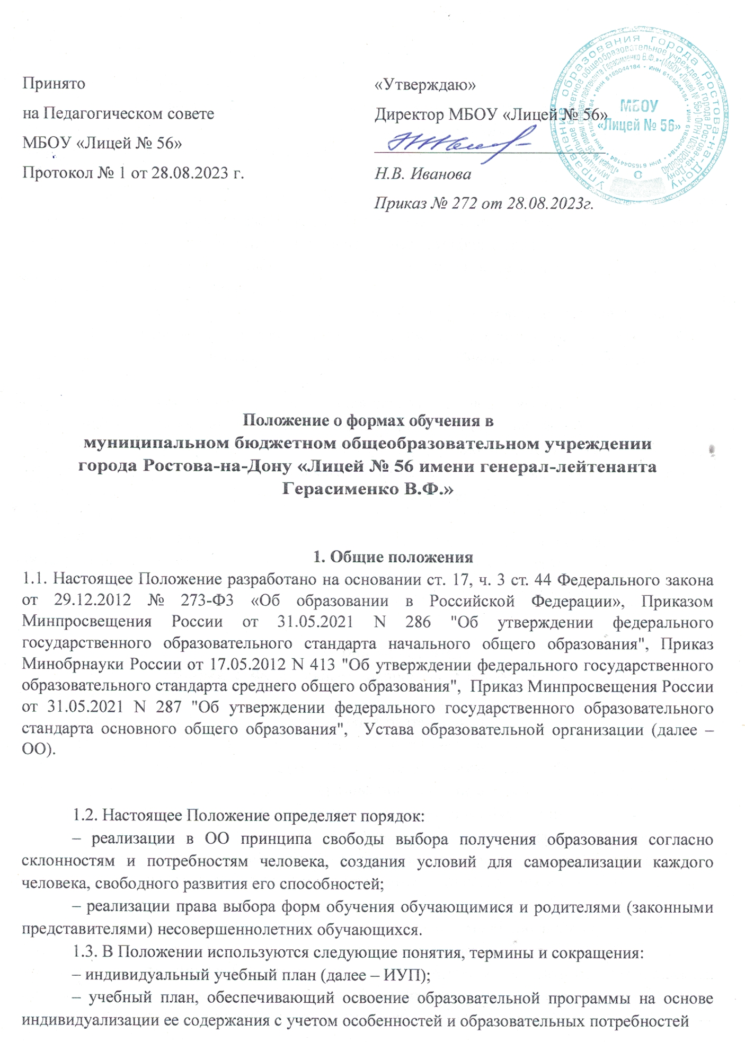

конкретного обучающегося;
– очная форма обучения – форма обучения, предполагающая посещение обучающимися занятий, проводимых в ОО, в объеме, предусмотренном учебным планом в рамках осваиваемой образовательной программы соответствующего уровня общего образования;
– очно-заочная форма – форма обучения, предполагающая посещение обучающимися занятий от двух до четырех раз в неделю и систематические аудиторные занятия (лекции, семинары, практические занятия и пр.) в течение всего учебного года;
– заочная форма – форма обучения, сочетающая в себе черты самостоятельной подготовки и очного обучения;
– дистанционные образовательные технологии – образовательные технологии, реализуемые в основном с применением информационно телекоммуникационных сетей при опосредованном (на расстоянии) взаимодействии обучающихся и педагогических работников;
– электронное обучение – организация образовательной деятельности с применением содержащейся в базах данных и используемой при реализации образовательных программ информации и обеспечивающих ее обработку информационных технологий, технических средств, а также информационно-телекоммуникационных сетей, обеспечивающих передачу по линиям связи указанной информации, взаимодействие обучающихся и педагогических работников;
– самостоятельная работа – индивидуальная или коллективная учебная деятельность, осуществляемая без непосредственного руководства педагогических работников.
В настоящее Положение в установленном порядке могут вноситься изменения и (или) дополнения.

2. Формы обучения
2.1. В соответствии с Федеральным законом «Об образовании в РФ» образование может быть получено:
1) в организациях, осуществляющих образовательную деятельность;
2) вне организаций, осуществляющих образовательную деятельность (в форме семейного образования и самообразования). Дети, получающие образование в форме самообразования или семейного образовании по основным общеобразовательным программам общего образования, не относятся к контингенту обучающихся ОО.
2.2. Обучение в организациях, осуществляющих образовательную деятельность, с учетом потребностей, возможностей личности и в зависимости от объема обязательных занятий педагогического работника с обучающимися осуществляется в очной, очно-заочной или заочной форме.
2.3. Обучение в форме семейного образования и самообразования осуществляется с правом последующего прохождения в соответствии с частью 3 статьи 34 Федерального закона «Об образовании в РФ» промежуточной и государственной итоговой аттестации в организациях, осуществляющих образовательную деятельность. Для всех форм обучения в пределах конкретной основной образовательной программы соответствующего уровня общего образования действует единый федеральный государственный стандарт соответствующего уровня общего образования.
2.4. Сроки получения общего образования (соответствующего уровня) в зависимости от формы обучения (по очной, очно-заочной и заочной формам) установлены по конкретным уровням общего образования. Начало учебного года при реализации общеобразовательной программы соответствующего уровня общего образования в ОО может переноситься в очно-заочной форме обучения не более чем на один месяц, в заочной форме обучения – не более чем на три месяца. Окончание учебного года определяется учебным планом по конкретным ООП освоения в рамках получения соответствующего уровня образования для очно-заочной и заочной форм обучения, который разрабатывается образовательной организацией самостоятельно.
2.5. Независимо от формы обучения (очной, очно-заочной и заочной) содержание начального общего, основного общего и среднего общего образования определяется соответствующими образовательными программами, разрабатываемыми и утверждаемыми образовательной организацией самостоятельно.
2.6. При реализации общеобразовательных программ во всех формах обучения используются различные образовательные технологии, в том числе дистанционные образовательные технологии, электронное обучение.
2.7. Допускается сочетание различных форм обучения и форм получения образования. Обучающимся, осваивающим образовательные программы общего образования, независимо от формы обучения (очной, очно-заочной и заочной), предоставляется право пользования всеми ресурсами ОО и ее инфраструктурой в соответствии с Порядком пользования объектами инфраструктуры ОО.
2.8. По желанию обучающегося, родителей (законных представителей) несовершеннолетнего обучающегося возможен переход на другую форму обучения. Перевод осуществляется при наличии вакантных мест в ОО по данной форме обучения и оформляется приказом руководителя учреждения.
2.9. В случае заключения с обучающимся, родителем (законным представителем) договора в тексте договора указывается форма обучения.

3. Порядок выбора формы обучения
3.1. Обучающий самостоятельно выбирает форму обучения при условии получения основного общего образования или после достижения 18 лет. До достижения указанных условий выбор формы обучения осуществляется родителями (законными представителями) обучающегося. При выборе родителями (законными представителями) несовершеннолетнего обучающегося формы обучения учитывается мнение ребенка, а также рекомендации психолого-медико-педагогической комиссии при их наличии.
3.2. Обучающийся, освоивший программу основного общего образования, совершеннолетний обучающийся или родители (законные представители) обучающихся имеют право на выбор формы обучения по конкретной образовательной программе при приеме в образовательную организацию, а также во время обучения в ОО.
3.3. Выбор формы обучения осуществляется по личному заявлению обучающегося или родителей (законных представителей) обучающегося.
3.4. При выборе очно-заочной, заочной формы обучения, образовательная организация осуществляет необходимые психолого-педагогические и методические консультации, обеспечивающие осознанный выбор формы обучения.
3.5. Изменение формы обучения осуществляется приказом руководителя учреждения, на основании заявления обучающегося, родителей (законных представителей).

4. Организация образовательной деятельности по очной форме обучения
4.1. Освоение общеобразовательных программ по очной форме обучения предполагает обязательное посещение обучающимися учебных занятий по предметам учебного плана согласно расписанию. Основной формой организации образовательной (учебной) деятельности по очной форме обучения является урок.
4.2. Обучающиеся, осваивающие образовательные программы общего образования по очной форме обучения, проходят текущую и промежуточную аттестацию по всем предметам учебного плана в соответствии с локальными нормативными актами ОО.
4.3. Обучающимся, осваивающим образовательные программы общего образования по очной форме обучения, предоставляются на время обучения учебники и другая литература, имеющаяся в библиотеке общеобразовательного учреждения.
4.4. Организация образовательного процесса по очной форме обучения регламентируется расписанием занятий, которое утверждается директором общеобразовательного учреждения.
4.5. Обучающиеся имеют право на посещение по своему выбору мероприятий, которые проводятся в ОО и не предусмотрены учебным планом, в порядке, установленном локальными нормативными актами ОО.

5. Организация образовательной деятельности по очно-заочной и заочной формам обучения
5.1. При обучении в очно-заочной или заочной форме обучающийся имеет право на обучение по ИУП, в том числе ускоренное обучение, в пределах осваиваемой образовательной программы, в порядке, установленном Положением об индивидуальном учебном плане в ОО.
При прохождении обучения в соответствии с индивидуальным учебным планом его продолжительность может быть изменена с учетом особенностей и образовательных потребностей конкретного учащегося.
5.2. Освоение общеобразовательных программ начального, основного и среднего общего образования в очно-заочной и заочной форме возможно для всех обучающихся, включая:
– нуждающихся в длительном лечении, а также детей-инвалидов, которые по состоянию здоровья не могут посещать образовательную организацию;
– выезжающих в период учебных занятий на учебно-тренировочные сборы в составе сборных команд РФ на международные олимпиады школьников, тренировочные сборы, российские или международные спортивные соревнования, конкурсы, смотры и т. п.
5.3. Количество обучающихся по очно-заочной и заочной формам в группе определяется образовательной организацией самостоятельно, исходя из финансовых возможностей. Группы обучающихся по очно-заочной и заочной формам могут быть укомплектованы из обучающихся различных классов одной параллели.
5.4. При освоении основных общеобразовательных программ соответствующего уровня общего образования в очно-заочной и заочной формах образовательная организация предоставляет обучающемуся: контактные данные (телефон, адрес сайта, адрес электронной почты); учебный план; план учебной работы на четверть/полугодие; расписание занятий, учебники; перечень самостоятельных работ с рекомендациями по их выполнению; методические материалы для выполнения заданий, а также в случае организации электронного обучения или обучения с использованием дистанционных образовательных технологий – условия доступа к сервису (личный сертификат, логин/пароль, личный ключ доступа), правила пользования сервисом, регламент работы сервиса и его адрес.
5.5. Образовательная деятельность при очно-заочной форме обучения организована по: учебным четвертям/полугодиям с прохождением по окончании промежуточной аттестации. Порядок, формы, и сроки проведения промежуточной аттестации обучающихся определяются ОО самостоятельно.
5.5.1. Образовательная деятельность обучающихся при очно-заочной форме обучения предусматривает учебные занятия (урок, практическое занятие, лабораторное занятие, консультация, лекция), самостоятельную работу, выполнение учебного проекта, а также другие виды учебной деятельности, определенные учебным планом.
5.6. При заочной форме обучения продолжительность обязательных учебных (аудиторных) занятий не должна, как правило, превышать 3-х часов в день.
5.6.1. При заочной форме обучения: осуществляются следующие виды учебной деятельности: обзорные и установочные занятия, включая лекции, практические и лабораторные занятия, учебные проекты, практики, а также могут проводиться другие виды учебной деятельности.
5.6.2. При заочной форме обучения основной формой организации образовательной деятельности в ОО является сессия, включающая в себя: теоретическое обучение, выполнение практических, лабораторных работ, промежуточную и итоговую аттестацию. Периодичность и сроки проведения сессии устанавливаются в графике учебного процесса учебного плана по конкретным программам освоения в рамках получения общего образования соответствующего уровня.
5.7. Сессия обеспечивает управление обучающегося очно-заочной и заочной форм обучения и проводится с целью определения:
− уровня освоения теоретических знаний по учебной программе, курсу, дисциплине (модулю);
− достижения планируемых результатов освоения основной образовательной программы соответствующего уровня общего образования;
− умений применять полученные теоретические знания при решении практических задач и выполнении лабораторных и практических работ;
− наличия умений самостоятельной работы с учебной литературой иными информационными.
5.8. При очно-заочной и заочной формах обучения оценка качества освоения образовательной программы (соответствующего уровня образования) включает текущий контроль успеваемости, промежуточную аттестацию и ГИА обучающихся.
5.9. Обучающиеся на заочной и очно-заочной формах обучения, освоившие общеобразовательные программы основного общего и среднего общего образования, проходят государственную итоговую аттестацию в установленном порядке.

6. Организация получения общего образования в форме семейного образования
6.1. Семейное образование – форма освоения общеобразовательных программ начального общего, основного общего, среднего общего образования в семье.
6.2. При выборе родителями (законными представителями) детей получения общего образования в форме семейного образования родители (законные представители) информируют об этом выборе орган местного самоуправления, на территории которого они проживают;
6.3. Обучение в форме семейного образования осуществляется с правом последующего прохождения промежуточной и государственной итоговой аттестации в ОО.
6.4. Для осуществления семейного образования родители (законные представители) могут:
− пригласить преподавателя самостоятельно;
− обратиться за помощью в ОО;
− обучать самостоятельно.
6.5. Образовательная организация оказывает помощь родителям в создании условий для получения их детьми основного общего образования в форме семейного образования. Родители (законные представители) несут ответственность за выполнение общеобразовательных программ в соответствии с федеральными государственными образовательными стандартами, компонентами государственного образовательного стандарта.
6.6. Перейти на семейную форму получения образования обучающиеся могут на любой ступени общего образования. Перевод оформляется приказом директора ОО по заявлению родителей (законных представителей) несовершеннолетних обучающихся.
6.7. Обучающиеся, получающие общее образование в семье, вправе на любом этапе обучения по решению родителей (законных представителей) продолжить обучение в ОО.
6.8. Проведение промежуточной аттестации обучающегося в форме семейного образования осуществляется в соответствии с образовательными программами. Порядок, формы и сроки проведения промежуточной аттестации обучающегося определяются организацией самостоятельно, оформляются приказом директора и доводятся до сведения его родителей (законных представителей) под роспись.
6.9. Родители (законные представители) несовершеннолетнего обучающегося могут присутствовать на промежуточной аттестации обучающегося при наличии медицинских показаний или по рекомендации психолога и должны быть информированы в письменном виде об уровне усвоения учащимся общеобразовательных программ.
6.10. Перевод обучающегося в следующий класс осуществляется по решению Педагогического совета ОО.
6.11. Обучающиеся по образовательным программам начального общего, основного общего и среднего общего образования в форме семейного образования, не ликвидировавшие в установленные сроки академической задолженности, продолжают получать образование в образовательной организации.

7. Организация получения общего образования в форме самообразования
7.1. Освоение образовательных программ в форме самообразования предполагает самостоятельное изучение общеобразовательных программ среднего общего образования с последующей промежуточной и государственной итоговой аттестацией. Прохождение промежуточной и государственной итоговой аттестации осуществляется в ОО, имеющей государственную аккредитацию.
7.2. Обучающиеся ОО, осваивающие образовательные программы среднего общего образования в очной форме, имеют право осваивать общеобразовательные программы по отдельным предметам в форме самообразования и пройти по ним промежуточную и государственную итоговую аттестацию в этой же организации.
7.3. Перевод на получение образования в форме самообразования оформляется приказом руководителя ОО по заявлению обучающегося с согласия родителей (законных представителей) обучающегося.
7.4. Обучающиеся, осваивающие общеобразовательные программы в форме самообразования, вправе на любом этапе продолжить обучение в ОО. Данное решение оформляется приказом директора ОО на основании заявления обучающегося.
7.5. Проведение промежуточной аттестации обучающегося, осваивающего общеобразовательные программы в форме самообразования, осуществляется в соответствии с федеральными государственными образовательными стандартами. Порядок, формы и сроки проведения промежуточной аттестации обучающегося определяются образовательной организацией самостоятельно, оформляются приказом директора ОО и доводятся до сведения обучающегося под роспись. Результаты промежуточной аттестации оформляются соответствующим протоколом.
7.6. Обучающиеся, сочетающие очную форму получения общего образования и самообразование, и не прошедшие промежуточную аттестацию по предметам, изучаемым ими в форме самообразования, продолжают осваивать общеобразовательные программы в очной форме в установленном порядке.

8. Порядок внесения изменений и/или дополнений в Положение
8.1. Инициатива внесения изменений или дополнений в настоящее Положение может исходить от органов коллегиального управления, представительных органов работников, обучающихся, родителей, администрации ОО.
8.2. Изменения и/или дополнения в настоящее Положение подлежат открытому общественному обсуждению на заседаниях коллегиальных органов управления ОО. Изменения в настоящее Положение вносятся в случае их одобрения и утверждаются приказом руководителя ОО.
8.3. Внесенные изменения вступают в силу с учебного года, следующего за годом принятия решения о внесении изменений.
8.4. Внесенные изменения вступают в силу с учебного года, следующего за годом принятия решения о внесении изменений

Принято  на Педагогическом совете  МБОУ «Лицей № 56»  Протокол № 1 от 28.08.2023 г. | «Утверждаю»  Директор МБОУ «Лицей № 56»  ___________________________  Н.В. Иванова  Приказ № 272 от 28.08.2023г.

Положение о формах обучения в
муниципальном бюджетном общеобразовательном учреждении
города Ростова-на-Дону «Лицей № 56 имени генерал-лейтенанта Герасименко В.Ф.»

1. Общие положения
1.1. Настоящее Положение разработано на основании ст. 17, ч. 3 ст. 44 Федерального закона от 29.12.2012 № 273-Ф3 «Об образовании в Российской Федерации», Приказом Минпросвещения России от 31.05.2021 N 286 "Об утверждении федерального государственного образовательного стандарта начального общего образования", Приказ Минобрнауки России от 17.05.2012 N 413 "Об утверждении федерального государственного образовательного стандарта среднего общего образования", Приказ Минпросвещения России от 31.05.2021 N 287 "Об утверждении федерального государственного образовательного стандарта основного общего образования", Устава образовательной организации (далее – ОО).

1.2. Настоящее Положение определяет порядок:
– реализации в ОО принципа свободы выбора получения образования согласно склонностям и потребностям человека, создания условий для самореализации каждого человека, свободного развития его способностей;
– реализации права выбора форм обучения обучающимися и родителями (законными представителями) несовершеннолетних обучающихся.
1.3. В Положении используются следующие понятия, термины и сокращения:
– индивидуальный учебный план (далее – ИУП);
– учебный план, обеспечивающий освоение образовательной программы на основе индивидуализации ее содержания с учетом особенностей и образовательных потребностей

конкретного обучающегося;
– очная форма обучения – форма обучения, предполагающая посещение обучающимися занятий, проводимых в ОО, в объеме, предусмотренном учебным планом в рамках осваиваемой образовательной программы соответствующего уровня общего образования;
– очно-заочная форма – форма обучения, предполагающая посещение обучающимися занятий от двух до четырех раз в неделю и систематические аудиторные занятия (лекции, семинары, практические занятия и пр.) в течение всего учебного года;
– заочная форма – форма обучения, сочетающая в себе черты самостоятельной

